Лабораторна робота № 1.

Побудова ER-моделі предметної області Мета: - Отримання навичок моделювання предметної області та побудови ER-моделі предметної області (діаграм «Сутність-Зв’язок»).

25) Продаж залізничних квитків. Продаж залізничних квитків здійснюється таким чином. Поїзд їде по маршруту, який є послідовністю станцій. Клієнт запрошує наявність квитків на певну дату і напрям, від початкової до кінцевої станції своєї поїздки, і ці станції не завжди є початковою і кінцевою станціями поїзду. Додатково вказуючи бажаний тип вагону (купе, плацкарт і так далі). Касир здійснює пошук в базі по вказаних атрибутах, і повідомляє клієнтові можливі варіанти, які блокуються до закінчення операції. Клієнт вибирає з можливих варіантів квиток, після чого касир вносить дані до бази і отримує гроші за квиток. Дані, введені касиром, потрапляють в базу даних у центральному апараті, що унеможливлює продажу одного і того ж місця, якщо воно вже продане іншому пасажиру. У разі здачі квитка касир повертає клієнту гроші (за вирахуванням деякої пені), і забирає оформлений квиток, після чого позначає даний квиток як незайнятий.

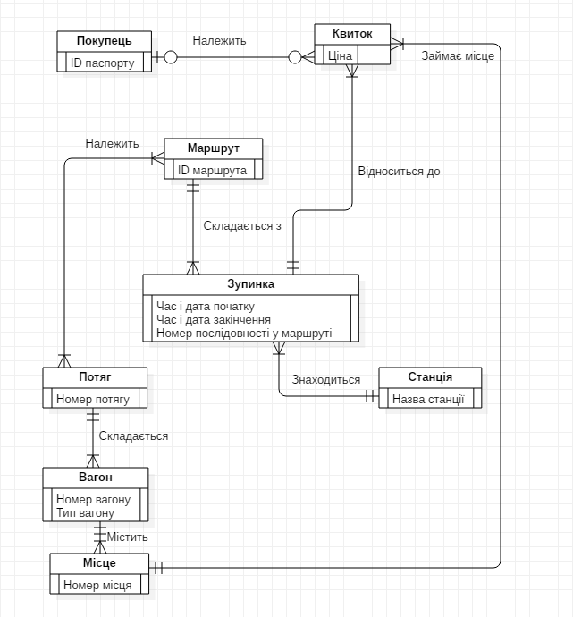

|  |  |  |
| --- | --- | --- |
| Назва сутності | Призначення сутності | Назва атрибуту |
| Покупець | Людина, за якою закріплюється квиток | ID паспорту |
| Зупинка | Зупинка певного потягу на певній станції у певний час і дату | Час і дата початку  Час і дата закінчення  Номер послідовності у маршруті |
| Маршрут | Маршрут потягу по станціям | ID маршрута |
| Потяг | Потяг, що рухається по маршруту | Номер потягу |
| Станція | Станція, з яких складається маршрут | Назва станції |
| Квиток | Квиток, що містить дані про ціну, а також закріплює певне місце за певною людиною | Ціна |
| Вагон | Вагон, який є частиною потягу та має свій тип (плацкарт, купе тощо) | Номер вагону  Тип вагону |
| Місце | Місце, яке знаходиться у вагоні | Номер місця |

Висновок: Під час лабораторної роботи отримав навички моделювання предметної області та побудови ER-моделі предметної області. Діаграма, сутності, опис сутностей та їхні атрибути наведені.